Технологическая карта
на изготовление «Рыбы»
на занятии объединения по интересам «Радуга идей»
(педагог дополнительного образования Шумилова Е.Н.)

Цель: создать «Рыбу»

Задание: изготовить «Рыбу»

Решение: изготовить «Рыбу»

№ | Технологическая операция | Эскиз | Инструменты и материалы
1 |  | 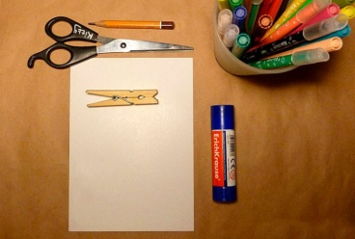 | Белый картон, фломастеры, ножницы, простой карандаш, клей, прищепка.
2 | Нарисуйте небольшую рыбку. |  | Простой карандаш
3 | Раскрасьте ее. |  | Фломастеры
4 | Разрежьте на две части. |  | Ножницы
5 | Приклейте части рыбки к прищепке.  Дождитесь полного высыхания. |  | Клей, прищепка

